FUTURA MEMORIA
Una rassegna a cura di Luciano Tellaroli
Lunedì 9 Novembre 2015 h 21
Circolo Filologico Milanese - via Clerici 10, Milano
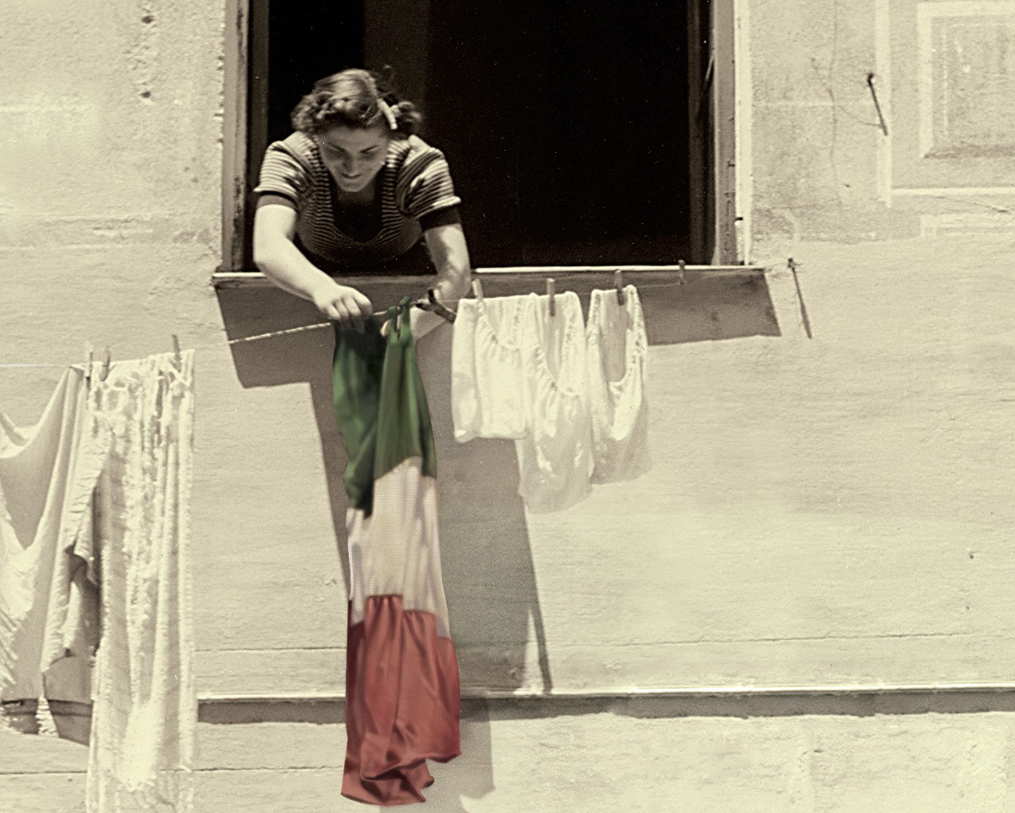
Aldo Cazzullo
Possa il mio sangue servire
La seconda Guerra dei Trent’anni 1914-1945
“La Guerra dei nostri nonni” e “Possa il mio sangue servire” di Aldo Cazzullo (editorialista del Corriere della Sera, scrittore) hanno l’indubbio merito di restituire vividezza alle memorie sempre più sbiadite di quelle vicende. E lo fanno nel mondo infallibile della filologia: attraverso le parole scolpite nelle lettere delle persone che la guerra la vissero sulla pelle. La stessa vividezza che si conserva e pulsa nei canti di guerra rianimati da un grande coro alpino CAI di Cinisello B. diretto da Giovanni Ferrari e nelle letture di Francesco Aricò (attore). E nonostante tanto pathos, è ancora necessario cercare di dare un senso oggettivo e storico a quei fatti: l’introduzione di Giorgio Galli (storico) inquadra e offre una nuova lettura possibile delle due guerre. Nel centenario dell’entrata in guerra dell’Italia, il Filologico ne rievoca la memoria.
L’incontro apre la breve rassegna autunnale del Filologico, gli appuntamenti e i temi sono illustrati sul retro del volantino.

FUTURA MEMORIA
Una rassegna a cura di Luciano Tellaroli
Sul sottile confine tra memoria e futuro, tra anniversari e visioni, la rassegna si configura come “proiezione”: quasi come la tecnica cinematografica, il passato illumina le figure del futuro. Noi, occupanti del presente, siamo le sagome che interpretano il passaggio. “Ricordare il passato è inventare il futuro.”
9 NOVEMBRE, h 21.00
Possa il mio sangue servire, con Aldo Cazzullo e Giorgio Galli.
24 NOVEMBRE, h 18.30
“La forma universal di questo nodo” a 750 anni dalla nascita di Dante, lo scienziato Edoardo Boncinelli ne ripropone una lettura originale. La voce Leonardo De Colle in brani selezionati.
26 NOVEMBRE, h 18.30
“Buon compleanno, Sossio!” Lo storico traduttore, scrittore e filosofo Sossio Giametta si “racconta”, con letture di Carlo Muccio e ospiti a sorpresa.
30 NOVEMBRE, h 18.30
Italo Calvino, Da una sera d’autunno a “una notte d’inverno…”
A trent’anni dalla morte, Debora Mancini (attrice), Rino Gualtieri (filosofo), Stefano Sandrelli (astrofisico INAF) e Daniele Longo (pianista) evocano le pagine ancore vive del grande scrittore.

4 DICEMBRE, h 20.45
“Intonarumori” - King Tongue feat Luigi Russolo. Concerto
11 DICEMBRE, h 18.30
Pre-make: il cinema prima. Giovani registi raccontano i progetti in corso.
14 DICEMBRE, h 18.30
“Walter Molino”. A cent’anni dalla nascita del grande illustratore, riprendono vita le copertine della Domenica del Corriere accompagnate dalle musiche del figlio, il compositore Pippo Molino.
16 DICEMBRE, h 18.30
Dall’incorporeità dei fantasmi ai mondi possibili, con Giulio Giorello e Giuseppe O. Longo.
Ingresso libero fino a esaurimento posti
Con il sostegno dell’Assessorato alla Cultura del Comune di Milano

Gli incontri delle ore 18.30 saranno seguiti da cene conviviali per le quali è utile prenotarsi
(€ 30 bevande incluse).

